ГБПОУ « Варгашинский образовательный центр»

Конспект урока по математике в 6 классе по теме
«Сложение и вычитание чисел, полученных при измерении двумя мерами времени»

Автор: учитель математики Веретенникова Наталья Александровна

2024

Степень авторства: автор
Адресат: 6 класс
Тип урока: комбинированный (смешанный) урок
Урок отвечает требованиям ФАООП и входит в раздел программы по математике «Числа, полученные при измерении величин»
Цель урока: Формирование вычислительных умений и навыков сложения и вычитания чисел, полученных при измерении времени.
Задачи урока:
1. Формировать практические умения и вычислительные навыки решения практикоориентированных заданий с опорой на кругозор детей.
2. Развивать мыслительные процессы на основе анализа, сравнения, установления причинно-следственных связей, проектной и проблемно-поисковой деятельности.
3. Содействовать установке личностных ориентиров и норм поведения, обеспечивающих сохранение и укрепление физического и психического здоровья подростка.

Оборудование, ресурсы: компьютер, мультимедиа-проектор, экран; карточки с заданиями для индивидуальной работы, работы в паре, тематические закладки; дидактические материалы для игры «Магнитные формулы» и игры «Скоростная цепочка».

Межпредметные связи: ОСЖ
Формы работы: групповая, коллективная, индивидуальная.
Используемые методы и приемы:
Методы: словесные, наглядные, практические; интерактивные методы обучения (проектная деятельность, мозговой штурм, деловая игра, обсуждение вполголоса, «Думай и слушай», «Учебное сотрудничество», «Проблемная ситуация».

Приемы: организационные, структуризации учебного материала, применения дидактических средств, активизации учебно-поисковой деятельности (проблемный вопрос, занимательные задания, организация игровых моментов, создание ситуации успеха).
Использование современных образовательных технологий:
Проблемное обучение, проектные методы обучения, игровые методы, обучение в сотрудничестве, информационно-коммуникационные технологии, здоровьесберегающие технологии.
Содержание урока направлено на формирование 4 видов базовых учебных действий: регулятивных, познавательных, коммуникативных, личностных.

Ход урока:

№ | Этап урока | Содержание этапа | Деятельность учеников | Примечание
1. | Организационный этап | Приветствие: Желаю, чтобы ваши мысли были светлые, мои объяснения- понятные и время прошло с пользой!  - Возьмите карточки, которые у вас на столе  - Что вы прочитали? Как назвать эти все числа?  -Подойдите к демонтрационному столу и найдите тот прибор, с помощью которого измеряют данную величину. Выполните измерения с помощью приборов.  - Если вы все справитесь с заданиями, то получите карточку со словом, которое является главным на нашем уроке.  - Какой прибор оказался лишним? | ВЕЛИЧИНЫ  Работа за практическим столом  (мини-группы):  - измерение веса  - измерение веса луковицы  - измерение длины ленты  - измерение роста  - измерение ширины учебника  - счет денег  - Часы | На столе карточки  Слайд 1 «Думай»
2. | Постановка цели и задач урока. Мотивация учебной деятельности учащихся. | - Какую величину они измеряют?  - Точнее тема нашего урока «Сложение и вычитание чисел, полученных при измерении двумя мерами времени.»  - Посмотрите на наших знающих человечков и определите, чем мы будем заниматься на уроке.  - Девизом к нашему уроку будет пословица, которую я очень люблю. Отгадайте её! | - Время  Определяют задачи к уроку. Находят лишнюю задачу. Аргументируют выбор.  -«Делу-время, потехе-час!» | Слайд 2 «Тема. Задачи урока.»  ЗУН-человечки  Слайд 3 «Пословица»
 | Актуализация знаний. | - Не будем терять время.  - Сколько в 1 часе минут?  -Сколько в 1 минуте секунд?  - Сколько в 1 сутках часов?  - Какие меры вы еще знаете?  - Для чего нужно знать время?  - Давайте определим время по часам.  - Но сначала вспомните какие стрелки есть у часов?  Пока сыпется песок в песочных часах, мы должны выполнить с вами задания:  - Определите время  - Решите задачки устно и покажите время на часах:  1. Папа выехал на работу в 7 ч утра. В дороге был 30 минут. Во сколько часов он будет на работе?  2. У мамы обед начинается в 12.00 и длится 1 час. Во сколько часов мама приступит к работе?  3. У брата тренировка в субботу начинается в 9 ч утра, а заканчивается через 2 часа 30 минут. Во сколько заканчивается у брата тренировка?  - Проверка ученика у доски. | Минутная, секундная, часовая  Игра «Песочные часы» + эксперт  Ученики выполняют задания:  1. тест  2. у доски и по карточкам (эксперты)  3. остальные с макетами часов  Показывают на макете и проверяют по образцу. | Стенд  « Меры времени»  Слайд 4 «Часы»
 | Первичное усвоение новых знаний. | Объясните, какие показания на часах лишние и почему?  - Какое выполнили действие?  - Мной выполнено сложение чисел. Найдите ошибку  - Откройте тетради и запишите число, классная работа  ДАТА это тоже число, полученное при измерении времени  - Выполним вычитание  -Рассмотрите решение примеров и сделайте выводы  - 1 пример с пояснением у доски (самый трудный) | Все числа с двумя мерами  Сложение  Находят ошибку  Работа по карточкам.  Делают вывод.  Запись в тетрадь | На доске примеры  Слайд 5  «Вычитание»
 | Физминутка
 | Первичная проверка понимания | -Выполните задание по карточке № 2 | Дополните решение примеров  ( 1 у доски) | Проверка ответы на доске
 | Первичное закрепление | Работа с учебником  С. 76 № 302 (2)  Прочитайте задачу. Выберите соответствующие карточки для краткой записи. Составьте и решите задачу по краткой записи. | Работа с карточками ( в парах)
 | Контроль усвоения, обсуждение допущенных ошибок и их коррекция. | Если вы правильно решили, то ваш ответ вы увидите на доске, он совпадет со временем на часах. | Решение на доске | Слайд 6  «Задача»
 | Информация о домашнем задании, инструктаж по его выполнению | Выберите домашнее задание по своим силам:  если уверены в своих силах – вариант 1;  если сомневаетесь в своих силах - вариант 2  Творческое задание: составить режим дня школьника ( на каникулы) | Выбирают для себя домашнее задание. | Слайд 7  «Домашнее задание»
 | Рефлексия (подведение итогов занятия) | - Вернемся к задачам нашего урока. Выполнили мы их? Что узнали нового?  Чему научились? Какие затруднения испытывали?  Комментирование оценок | Человечки- ЗУН | Слайд 8  «Пословица»

Приложение

42 кг
1 м 30 см
300 г

50 р. 16 к.
2 м 15 см
4 см 5 мм

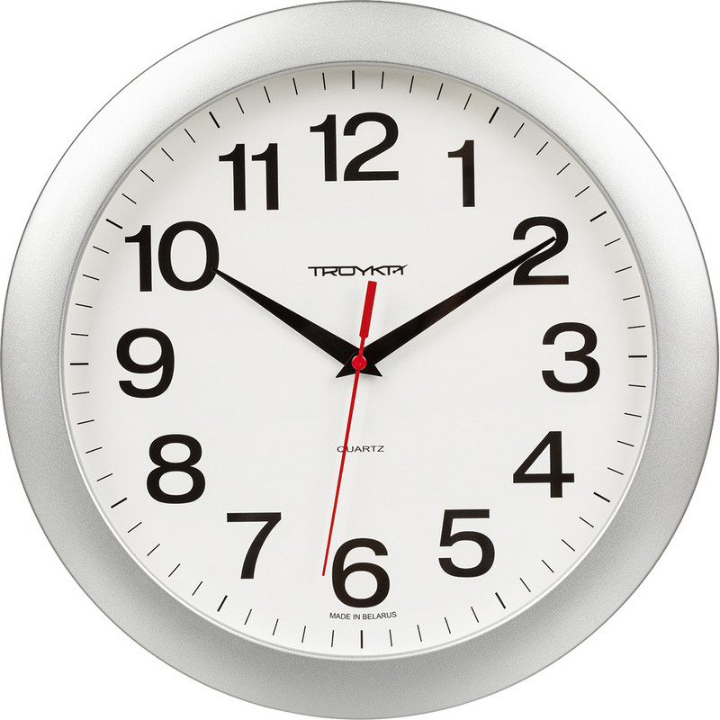

Карточки для домашнего задания

В-2  14 мин 28 сек + 26 мин 23 сек =  15 ч 44 мин + 7 ч 36 мин =  7 ч + 5 ч 14 мин =  23 ч 45 мин – 17 ч 50 мин =  19 ч – 2 ч 36 мин =  25 сут. – 12 сут. 14 ч = | В-2  14 мин 28 сек + 26 мин 23 сек =  15 ч 44 мин + 7 ч 36 мин =  7 ч + 5 ч 14 мин =  23 ч 45 мин – 17 ч 50 мин =  19 ч – 2 ч 36 мин =  25 сут. – 12 сут. 14 ч =

Задачки для устного счета

1. Папа выехал на работу в 7 ч утра. В дороге был 30 минут. Во сколько часов он будет на работе?
2. У мамы обед начинается в 12.00 и длится 1 час. Во сколько часов мама приступит к работе?
3. У брата тренировка в субботу начинается в 9 ч утра, а заканчивается через 2 часа 30 минут. Во сколько заканчивается у брата тренировка?

Игра «Что лишнее?»
Задание: Определить задачи к уроку. Объяснить выбор. Найти лишнюю задачу.
Чертить окружность и линии в круге.
Учиться определять время по часам.

Решать примеры на сложение и вычитание чисел, полученных при измерении времени.
Составлять и решать задачи на определение начала и конца мероприятия.

Человечки ЗУН (для рефлексии)

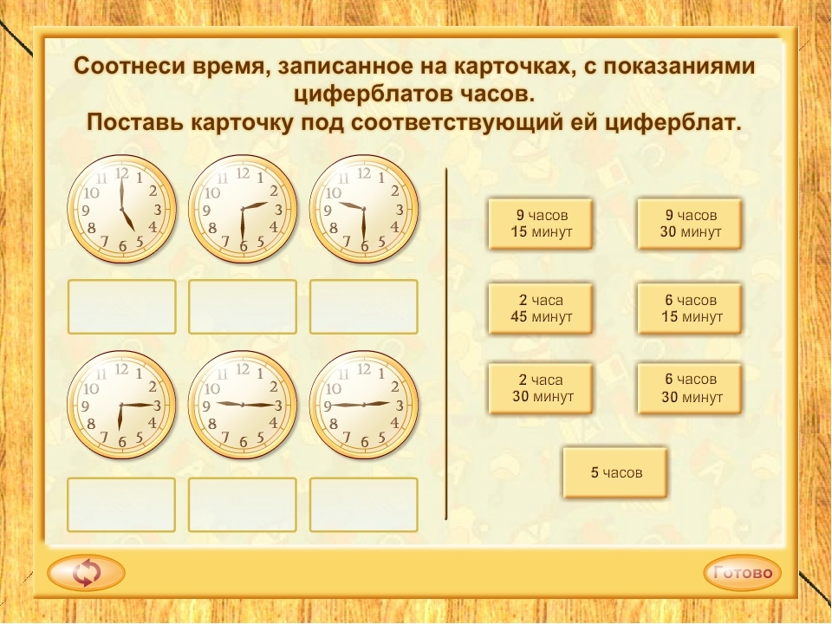
лист эксперта

1 ч = 60 мин
1 мин = 60 с
1 сут.= 24 ч
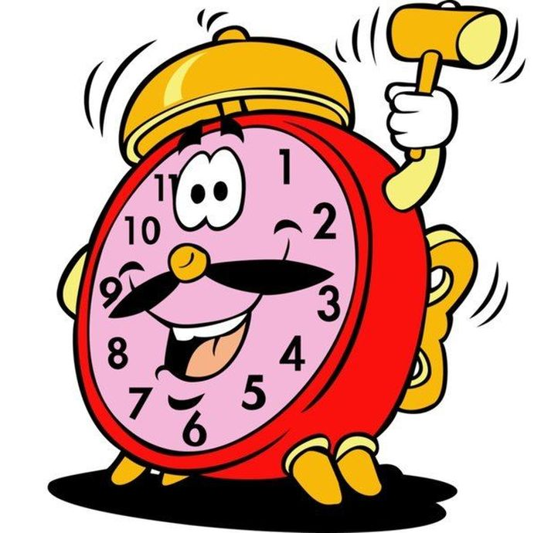

Опорные карточки для задач
? ч
? ч
В пути
Прибытие
Отправление
Сколько…
Закончился
Окончание
Длительность
Начало
Продолжался
3 ч 40 мин
10 ч 50 мин
40 мин
11 ч 10 мин

Ссылка для прохождения онлайн-тестирования по теме (индивидуальное задание) – интернет-ресурсы
https://pencup.ru/test/198?ysclid=lnucqzjpkf610188741

